|  |  |
| --- | --- |
| Description: AECENAR_Kopf_withWebsiteAdress.jpg | Description: IEP_Logo_mitName.jpg |

Rehibilitation of Tripoli

Refinery

Author: **Maryam EL-REZ**

Last Update: 20.03.2020

الفهرس

[**1.** **منشآت النفط في طرابلس (TOIL)** 4](#_Toc35637990)

[**1.1.** **مكونات منشآت طرابلس النفطية** 4](#_Toc35637991)

[**2.1. التفاصيل الفنية وحالة المرافق** 5](#_Toc35637992)

[**3.1. المصافي المحلية** 5](#_Toc35637993)

[**4.1. محطات توليد الطاقة الحرارية** 6](#_Toc35637994)

[**5.1. محطة توليد كهرباء دير عمار** 8](#_Toc35637995)

[**6.1. التحديات القائمة في قطاع الطاقة** 8](#_Toc35637996)

[**7.1. مساحة حرم منشأة النفط دير عمار** 8](#_Toc35637997)

[8.1. محطات التحويل الرئيسية في الشمال 9](#_Toc35637998)

[**9.1. خريطة مصافي النفط لبنان Lebanon Oil Refinery Map** 10](#_Toc35637999)

[**2.** **دراسة جدوى لمصفاة نفط جديدة في لبنان Feasibility study for a new oil refinery in Lebanon** 11](#_Toc35638000)

[**1.2. المقدمة** 11](#_Toc35638001)

[**1.1.2. الغرض من الدراسة** 11](#_Toc35638002)

[**2.1.2. نطاق الدراسة** 12](#_Toc35638003)

[**2.2. المراجعة التقنية للمصفى** 12](#_Toc35638004)

[**1.2.2. أنواع المصفاة** 12](#_Toc35638005)

[**2.2.2. مقدمة عن النفط الخام** 13](#_Toc35638006)

[**3.2.2. تشغيل وتكوين المصفاة** 13](#_Toc35638007)

[**3.2. مصافي النفط في لبنان – قطاع التكرير** 15](#_Toc35638008)

[**1.3.2. مصفاة الزهراني (مدركو)** 15](#_Toc35638009)

[**2.3.2. مصفاة طرابلس (منشآت نفط طرابلس)** 15](#_Toc35638010)

[**3.3.2. الاستراتيجية البترولية الحالية في لبنان** 16](#_Toc35638011)

[**4.2. الطلب على منتجات البترول** 17](#_Toc35638012)

[**1.4.2. محرك البنزين** 17](#_Toc35638013)

[**2.4.2. وقود الطائرات** 18](#_Toc35638014)

[**3.4.2. زيت الوقود المقطر** 20](#_Toc35638015)

[**4.4.2. زيت الوقود المتبقي** 21](#_Toc35638016)

[**5.4.2. غاز البترول المسال (LPG)** 22](#_Toc35638017)

[**6.4.2. اتجاه إجمالي استهلاك الطاقة** 23](#_Toc35638018)

[**5.2. الطلب التنبئي لمنتجات البترول** 23](#_Toc35638019)

[**1.5.2. البنزين للسيارات** 23](#_Toc35638020)

[**2.5.2. وقود الطائرات** 24](#_Toc35638021)

[**3.5.2. زيت الوقود المقطر** 25](#_Toc35638022)

[**4.5.2. زيت الوقود المتبقي** 26](#_Toc35638023)

[**5.5.2. غاز البترول المسال (LPG)** 27](#_Toc35638024)

[**6.2. مقترح لمصفاة نفط جديدة وتصميم وتكاليف** 28](#_Toc35638025)

[**1.6.2. إستراتيجية الإنتاج المطلوبة** 29](#_Toc35638026)

[**2.6.2. التكلفة الرأسمالية** 32](#_Toc35638027)

[**3.6.2. التكاليف الثابتة** 32](#_Toc35638028)

[**4.6.2. تكاليف التشغيل المتغيرة** 32](#_Toc35638029)

[**5.6.2. رأس المال العامل** 33](#_Toc35638030)

[**7.2. عوائد المشروع** 33](#_Toc35638031)

[**1.7.2. تسعير المنتجات البترولية** 33](#_Toc35638032)

[**2.7.2. مستويات إنتاج المنتجات البترولية** 33](#_Toc35638033)

1. **منشآت النفط في طرابلس**  [1] **(TOIL)** 
   1. **مكونات منشآت طرابلس النفطية**

تتألف المنشآت من موقعين: المصب ومصفاة  
وفقا للإمتياز المصادق عليه في القانون الذي صدر بتاريخ 23/5/1931، قامت شركة نفط العراق ( IPC) بنقل النفط الخام المنتج في كركوك - العراق وذلك من خلال خطوط أنابيب النفط الممتدة من العراق عبر سوريا، إلى المصب في طرابلس لبنان لتصديره وتصفيته.

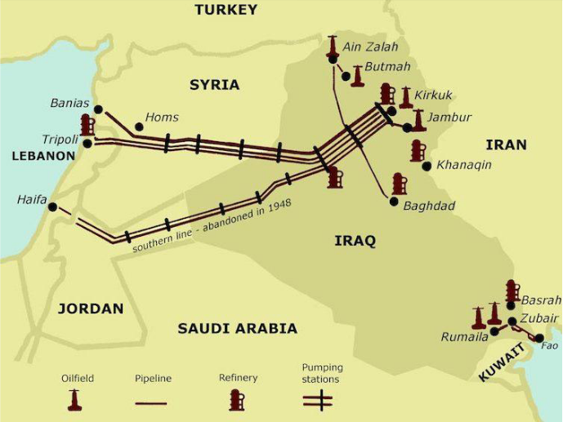  
*The IPC pipeline route* [2]

في عام 1940 تم إنشاء المصفاة لتصفية النفط الخام المستورد عبر خطوط أنابيب من حقول كركوك في العراق ، بسعة 21000 برميل في اليوم. وفي عام 1973، تولت الحكومة اللبنانية إدارة هذه المنشآت. غير أن الحرب اللبنانية وعدم تشغيل المصفاة، أدى إلى إيقافها في عام 1992.  
  
الأنشطة الحالية: تعمل المنشآت على أساس استيراد الفيول اويل والغاز اويل من خلال المصب وتخزينه في خزانات المنشآت ليتم بعد ذلك معالجته. وتوزّع هذه المشتقات في السوق المحلية من خلال شركات التوزيع.   
  
 **المصب:**   
- بدأ العمل على مصب طرابلس في أوائل الثلاثينات واكتمل مع إنشاء خط أنابيب "12 الذي تم افتتاحه في عام 1934. و في عام 1946 أنشاْ خط أنابيب آخر بطول 16". وتم الانتهاء من خطي الأنابيب 30 "/ 32" في عام 1961.  
  
- في عام 1972، وبعد أن تم تأميم شركة IPC في العراق وسوريا، توقف ضخ النفط الخام، ثم استؤنف لفترة قصيرة بين عامي 1981 و 1982. وفي وقت لاحق، تم استيراد النفط الخام بواسطة الصهاريج.  
  
- الموقع: يقع المصب على بعد ثلاثة أميال شمال شرق طرابلس. مساحته الإجمالية هي واحد مليون م2.   
  
- وظائفه: إستقبال النفط الخام من آبار كركوك من خلال ثلاثة خطوط أنابيب: 12"، 16"، و 30/32".   
  
- قدرة الضخ : قدرة الضخ القصوى هي 900,000 برميل يوميا (120.000 طن(  
  
 **المصفاة:**  
أظهرت الدراسات في هذا الصدد من وجهة نظر إقتصادية أنه من الغير المجدي إعادة تأهيل مصفاة طرابلس ضمن قدرتها الحالية - 21000 برميل يوميا - لأن حاجة السوق المحلية تتجاوز 140000 برميل في اليوم

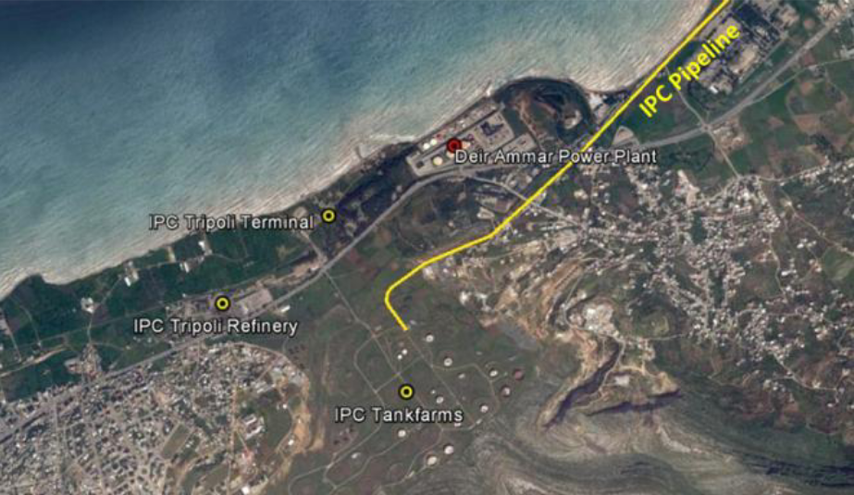

*مكونات منشآت طرابلس النفطية (أصفر) ومحطة دير عمار* [3]

تتكون منشآت طرابلس للنفط (TOI) من محطة ومصفاة مغلقة ومتصلة بخط أنابيب IPC

تتمثل الأنشطة الحالية لـ TOI في استيراد زيت الوقود وزيت الغاز من خلال المحطة وتخزينه في خزانات المنشآت ، ثم معالجة وتوزيع هذه المشتقات إلى الـ EDL وفي السوق المحلية من خلال شركات التوزيع ، كما يوجد مختبر بالقرب من المصفاة التي تستخدم لفحص جميع عينات المشتقات النفطية للتأكد من أنها تتماشى مع المواصفات اللبنانية كما حددتها شركة LIBNOR

**2.1. التفاصيل الفنية وحالة المرافق**

يغطي المبنى مساحة 1,000,000 متر مربع ويتضمن:

1.خمسة (5) أرصفة تحميل في محطة طرابلس على بعد 2.5 كم تقريباً من الخط الساحلي ، وتقع الأرصفة في أعماق الكفاف ما بين 10 و 20 متراً. الحجم الأقصى للسفينة المقبولة هو ما يقرب من 250,000 DWT و / أو في حدود 60 قدمًا (18.3 م) غاطس و 1110 قدمًا (338 م) طول السفينة.

تم حجز رصيف TOI رقم 5 مؤخرًا من قبل وزارة الكهرباء والمياه لاستخدامه في إرساء [4] FSRU المخطط لها ؛ و

2- يوجد أحد عشر (11) خزان بسعة تخزين 100.000 طن من زيت الوقود و 100.000 طن من زيت الغاز

**3.1. المصافي المحلية**

كان لبنان من بين البلدان الأولى في الشرق الأوسط التي شيدت مصافي النفط في أربعينيات وخمسينيات القرن الماضي ، ولكن كان يجب إغلاق كل من المصافي الساحلية في طرابلس وزهراني في 1989 و 1992 على التوالي ، بسبب الأضرار وعدم الاستقرار العام الناجم عن الحرب الأهلية اللبنانية.

يعتبر لبنان حاليًا من البلدان الوحيدة في المنطقة التي لا تمتلك طاقة تكرير ، ويعتمد بشكل كامل على مصادر الوقود المستوردة منذ عام 1989 ، بدأ القطاع الخاص في تحسين احتياجات السوق المحلية من مشتقات النفط بموجب تراخيص الاستيراد المسبق تمنحها وزارة الصناعة والبترول للشركات المستوردة. ومع ذلك ، استأنفت وزارة الصناعة والبترول في أوائل عام 1993 استيراد البنزين وزيت الغاز ، دون المساس بحرية استيراد القطاع الخاص. أدى هذا التدخل إلى السيطرة على أسعار مشتقات النفط في السوق المحلية.

في عام 1997 ، تم تقسيم وزارة الصناعة والبترول إلى وزارتين: وزارة الصناعة ووزارة البترول (القانون رقم 642 بتاريخ 02/06/1997). كانت وزارة البترول متأخرة عن الإلغاء وتم تسليم مسؤولياتها لوزارة الطاقة والمياه بصفتها المديرية العامة للبترول (القانون رقم 247 بتاريخ 07/08/2000).

* **مصفاة طرابلس**

تم إنشاء المصفاة التي لا تعمل حاليًا في منشآت طرابلس النفطية في عام 1940 لتنقية النفط الخام المستورد عبر أنابيب IPC من حقول كركوك - العراق ، وقد استولت شركة نفط العراق على المصفاة من السلطات الفرنسية وسيطرت عليها حتى عام 1973 ، عندما تولت الحكومة اللبنانية المسؤولية إدارتها والمنشآت النفطية ذات الصلة.

وتبلغ طاقة التخزين القصوى للمصفاة 34500 برميل يوميا من النفط الخام لكنها لا تتجاوز 30 ألف برميل يوميا. كانت طاقة التكرير قبل انهيارها 21000 برميل في اليوم تقريبًا ، وكانت المنتجات المكررة الرئيسية هي زيت الوقود (50٪) وزيت الغاز (22٪) والبنزين (21٪) ، ويبلغ إجمالي مساحة المصفاة 114،875 متر مربع.

تتجاوز حاجة السوق المحلية اللبنانية 140.000 برميل في اليوم. أوضحت الدراسات أنه من وجهة نظر بيئية ، ليس من المجدي اقتصاديًا إعادة تأهيل مصفاة طرابلس بطاقتها الحالية (21000 برميل يوميًا) [5] ، ومع ذلك ، خلصت دراسة أجرتها وزارة الطاقة والمياه إلى أنه قد يكون من الممكن تجديد المصفاة. في طرابلس في ظل بعض سيناريو انخفاض أسعار النفط وزيادة العجز. وسيتطلب ذلك إجراء فحص ودراسات هندسية شاملة لتقييم جدواها التقنية والاقتصادية [6].

**4.1. محطات توليد الطاقة الحرارية**

هناك سبع (7) محطات للطاقة الحرارية في لبنان ، تقع جميعها على الساحل باستثناء محطة بعلبك للكهرباء الواقعة شرق البلاد ، على بعد حوالي 70 كم من بيروت (الجدول والخريطة أدناه).  
إجمالاً ، تمتلك محطات الطاقة الحرارية السبع (7) في لبنان سعة تركيبية إجمالية تبلغ 2.038 ميجاوات (2010) منها حوالي 78٪ متوفرة.

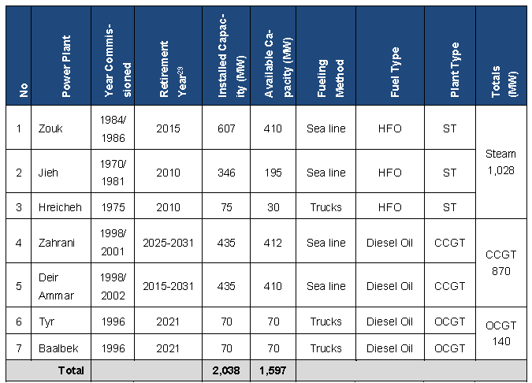

*Thermal power plants in Lebanon*

****

*Location of the power plants in Lebanon* [7,8,9]

**5.1. محطة توليد كهرباء دير عمار**

تقع محطة توليد كهرباء دير عمار على بعد حوالي 90 كم شمال بيروت. بدأ تشغيل المحطة عام 1998 وانتهت عام 2002 بطاقة إجمالية 435 ميجاوات.

****

*Deir Ammar power plant*

يتم توليد الطاقة الحرارية في محطة دير عمار لتوليد الطاقة من خلال التوربينات الغازية المشتركة التي تعمل بالديزل (CCGT) والتي تكون مناسبة وجاهزة للتشغيل بالغاز الطبيعي. يتكون المصنع من توربينين غازيين وتوربين بخاري يستخدم الحرارة المتبقية كمدخل حراري. ومع ذلك ، يستمر تشغيل المحطة بالديزل بدلاً من الغاز الطبيعي. يستخدم خط البحر للتزود بالوقود.

تبلغ الطاقة الاستيعابية الحالية للمحطة 410 ميجاوات. المصنع متصل بخط الأنابيب GASYLE الذي لا يعمل حاليًا.

**6.1. التحديات القائمة في قطاع الطاقة**

تم تجسيد المبادرات التالية ذات الصلة الموضحة أدناه في الإطار الزمني 2010-2015. أما الإضافات المتبقية من القدرات المخطط لها فلا تزال قيد التنفيذ. يوجد حاليًا ثلاث (3) محطات طاقة قيد الإنشاء نذكر منها دير عمار 2 ، وهو عبارة عن مصنع للدورة المركبة بسعة 538 ميجاوات على الغاز الطبيعي / الغاز الثقيل (535 ميجاوات). هذا المشروع "معلق" بسبب مشكلة مع المقاول.

تم تصميم المحطة في دير عمار الثاني لتعمل على أساس الوقود المزدوج ويجب أن تطلق HFO بسعة منخفضة تبلغ 525 ميجاوات حتى يتوفر الغاز الطبيعي للمصنع. وكان من المتوقع أن يتم تشغيل هذه السعة الإضافية بحلول نهاية عام 2018.

علاوة على ذلك ، وكجزء من عقد التشغيل والصيانة ، تم تحديث توربينات الغاز في محطتي الكهرباء في الزهراني ودير عمار بحلول نهاية 2013. نتج عن الأعمال إضافة قدرة تبلغ 63 ميجاوات بالإضافة إلى تحسينات في الكفاءة وتمديد محطات الطاقة مدى الحياة. [10]

**7.1. مساحة حرم منشأة النفط دير عمار**[11]

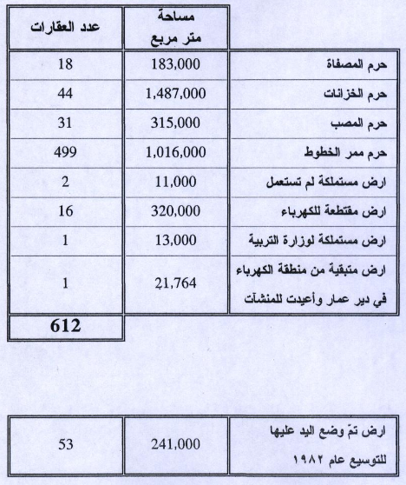

## 8.1. محطات التحويل الرئيسية في الشمال [12]

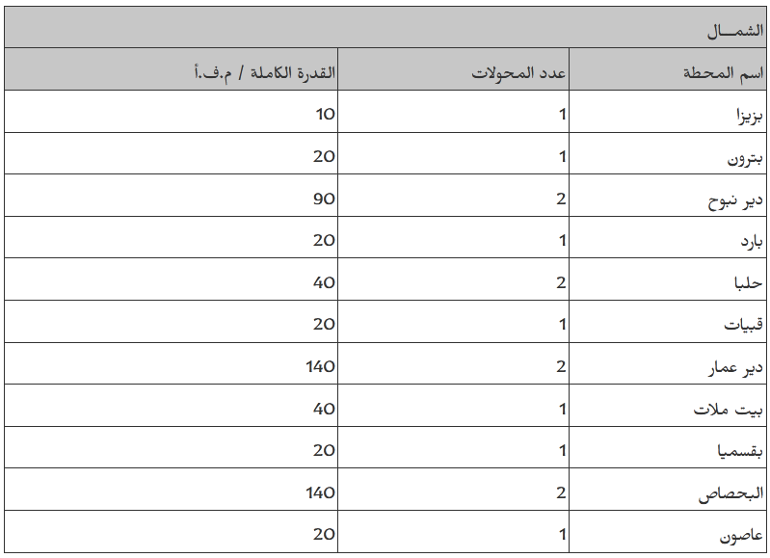

**9.1. خريطة مصافي النفط لبنان** [13] **Lebanon Oil Refinery Map**

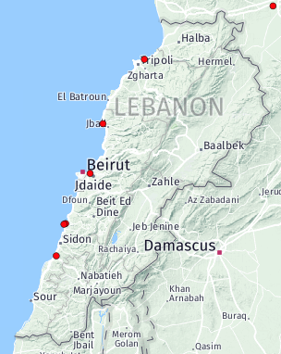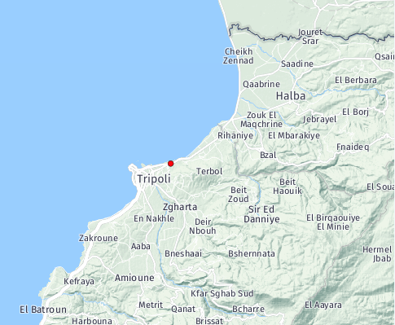

1. **دراسة جدوى لمصفاة نفط جديدة في لبنان Feasibility study for a new oil refinery in Lebanon**

**1.2. المقدمة**

**1.1.2. الغرض من الدراسة**

منذ الثورة الصناعية واختراع محرك الاحتراق الداخلي ، أثبتت الطاقة المشتقة من النفط الخام أنها عنصر حاسم للاقتصادات الوطنية. في الواقع ، نما إجمالي استهلاك الوقود السائل في العالم بنسبة 2.4٪ من 84 مليون برميل في اليوم في عام 2005 (مليون برميل يوميًا) إلى 86 مليون برميل في اليوم في عام 2010 ، ومن المتوقع أن يصل إلى 103 مليون برميل في اليوم في عام 2025 ، بزيادة أخرى بنسبة 20٪ تقريبًا. الوضع في لبنان أشد بكثير ، حيث بلغ التغير في الاستهلاك 9.3٪ خلال نفس الفترة ، من 97000 برميل في اليوم إلى 106000 برميل في اليوم ، في حين انخفض إجمالي توليد الطاقة المتجددة للأسف من 1.1 مليار كيلوواط / ساعة في عام 2005 إلى 0.37 مليار كيلوواط ساعة في عام 2008 ، متوقعًا مرة أخرى اعتمادًا كبيرًا على الطاقات البترولية في المستقبل القريب (EIA، 2013).

|  |  |  |  |
| --- | --- | --- | --- |
| 2010 | 2005 | سنة | |
| 86000000 | 84 000000 | في العالم | إجمالي إستهلاك الوقود السائل (برميل/يوم) |
| 103000 | 97000 | في لبنان |

اعتاد لبنان على تكرير النفط الخام في مصفاتين في الزهراني وطرابلس ، اللتين تبلغ طاقتهما القصوى النظرية مجتمعة 52 ألف برميل في اليوم. بسبب الحرب الأهلية ، تم إغلاق كل من المصافي في 1989 و 1992 على التوالي ، مما جعل البلاد تعتمد كليًا على المنتجات النهائية المستوردة مثل البنزين والكيروسين وزيت الديزل وغاز البترول المسال (حمدان ، 2003). منذ ذلك الحين ، يتم استخدام المصافي كمنشآت تخزين ، مشيرة إلى أن الحكومة خصصت ما مجموعه 37.5 مليار ليرة لبنانية ، أو ما يقرب من 25 مليون دولار ، لميزانية عام 2012 من أجل إعادة تأهيل خزانات التخزين في مصفاة طرابلس (تعميم وزارة المالية ، 2012).

وقد أجريت العديد من الدراسات لتقييم إعادة تأهيل مصافي التكرير ، وآخرها في عام 2003 ، والتي خلصت إلى أنه في حين أن المشروع مجدي اقتصاديًا ، فإن تكلفة استيراد المنتجات النهائية ستظل أقل. وعلى الرغم من ذلك ، اختارت الدراسة إعادة تأهيل المصفاة بسبب الفوائد غير المباشرة الإضافية مثل الأمن الاقتصادي وخلق فرص العمل (حمدان ، 2003). في دراسة أقل حداثة ، ثبت أن مصفاة الزهراني مربحة للغاية في عام 1950 ، عندما تم ضخ النفط الخام من المملكة العربية السعودية (أنور ، 1993).

لذلك من المفيد دراسة جدوى إعادة فتح مصفاة نفط في لبنان في الوقت الحاضر ، خاصة مع الاكتشاف الأخير لموارد النفط والغاز قبالة السواحل اللبنانية ، حيث وفقًا للمسح الجيولوجي الأمريكي (مارس 2010) ، هناك ما يقدر 1.7 مليار برميل من النفط القابل للاستخراج في منطقة حوض الشام ، أو شرق البحر الأبيض المتوسط: عندما يبدأ استخراج النفط الخام ، ستكون مصفاة النفط حتمية لإفادة البلاد من مواردها الطبيعية.

بدلاً من دراسة إعادة تأهيل المصافي الحالية ، سوف نفحص إنشاء مصفاة جديدة بالكامل ، على نفس المنطقة من مصفاة طرابلس ، مع الاستفادة في نفس الوقت من خزانات التخزين العاملة حاليًا. قد يكون الأمر كذلك أن تكاليف إصلاح وإعادة تأهيل معدات المصفاة مثل المضخات والتوربينات والضواغط أعلى بكثير من تكاليف شراء المعدات الجديدة. علاوة على ذلك ، فإن عمر المصنع المقدر المتعلق بالهندسة والتصميم لا يزيد عن 20 عامًا (Jones & Pujado ، 2006) ، مما يجعل المنشأة الحالية غير فعالة من الناحية التشغيلية منذ إغلاقها بالكامل في عام 1992.

**2.1.2. نطاق الدراسة**

في الفصل الأول سنسلط الضوء على الغرض والمحفز الكامن وراء هذه الدراسة ، إلى جانب المنهجية المعتمدة في الإجابة على أسئلتها. سيقدم الفصل الثاني نظرة عامة فنية لمصفاة النفط لفهم أفضل لعملها واستخدام النفط الخام في المنتجات النهائية. في الفصل الثالث ، سنغطي تاريخ تطوير مصفاة النفط بشكل عام ، وبشكل خاص في لبنان. كما سنتناول الاستراتيجية البترولية الحالية في الدولة. في الفصلين الرابع والخامس ، سنصور الوضع في لبنان فيما يتعلق باستيراد واستهلاك المنتجات البترولية المختلفة كميا ، مما يمكننا من توقع هذا الطلب في المستقبل. بناءً على هذه النتائج ، سوف نتوصل إلى اقتراح لمصفاة النفط الجديدة من حيث استراتيجية الإنتاج ، والآثار المترتبة على رأس المال والتكاليف التشغيلية. في الفصل السابع ، سوف نقدر التسعير المستقبلي للمنتجات البترولية المعنية ونقدم تصنيفًا لإيرادات المشروع بناءً على مستويات إنتاج المنتجات المختلفة.

**2.2. المراجعة التقنية للمصفى**

بعبارات بسيطة ، فإن مصفاة النفط هي مصنع يأخذ النفط الخام كمدخل ، وينتج نتيجتين رئيسيتين: المنتجات البترولية المكررة المفيدة والنفايات. يتم تحقيق ذلك من خلال تقنيات المعالجة الكيميائية والحرارية المتعاقبة التي سيتم شرحها بإيجاز في هذا القسم.

**1.2.2. أنواع المصفاة**

في حين أن بقية هذه الدراسة ستفحص في الغالب "مصفاة الطاقة" ، تجدر الإشارة إلى النوعين الآخرين من "المصافي غير الطاقة" التي تؤثر منتجاتها النهائية بشكل كبير على حياتنا اليومية أيضًا. هذه هي مصفاة زيوت التشحيم ومصفاة البتروكيماويات. تمامًا كما هو ضمني ، تنتج هذه المصافي منتجات غير الطاقة من النفط الخام.

تنتج مصافي زيوت التشحيم ثلاثة منتجات رئيسية: زيوت التشحيم والبيتومين (الأسفلت) والشمع. جميع المئات من درجات زيت التشحيم الموجودة في السوق ، سواء للأغراض المنزلية مثل الدراجات ، أو للصناعات الثقيلة مثل المحركات والتوربينات ، هي مزيج فريد من تسعة زيوت تشحيم أساسية فقط تم إنتاجها من مصفاة زيت التشحيم. يتم إنتاج نوعين من البيتومين من الخام الثقيل المناسب ، الأسفلت "الرصف والسائل" والأسفلت "الأسقف" ، والتي تختلف باختلاف الخصائص الفيزيائية مثل الاختراق والمعالجة واللزوجة. وتجدر الإشارة إلى أن إنتاج زيوت التشحيم والقار غالباً ما يتم في أجزاء مخصصة من مصافي الطاقة ، حيث أنها تستخدم على التوالي منتجات ثانوية ومنتجات متبقية من مصفاة الطاقة (داوني ، 2009 ؛ جونز وبوجادو ، 2006). ).

تقوم مصفاة البتروكيماويات بمعالجة النفط الخام إلى منتجات لاستخدامها كمضافات وقود ، أو المشاركة في تصنيع البلاستيك والمطاط والأسمدة والمواد الأخرى من أصول البتروكيماويات. تمثل هذه حوالي 6 ٪ من إجمالي استخدام النفط الخام العالمي. يتم تصنيف المنتجات النهائية إلى الأوليفينات والعطريات. الأوليفينات هي المنتجات النهائية الخفيفة ، والتي تشمل الإيثيلين والبروبيلين ، وتستخدم لتصنيع مجموعة متنوعة من المواد البلاستيكية ، البوتادين والبوتيلين ، والتي هي إضافات ومحسنات البنزين. تشمل المنتجات النهائية الأثقل ، العطريات ، البنزين والتولوين والزيلين المختلط ، والتي تستخدم في تصنيع العديد من المواد ، مثل البوليسترين والنايلون ، بالإضافة إلى مكونات مزج البنزين. كما هو الحال مع مصفاة زيت لوب ، يمكن أيضًا دمج مصفاة البتروكيماويات داخل مصفاة طاقة عن طريق تغيير معايير عملياتها (داوني ، 2009 ؛ هسو وروبنسون ، 2006 ؛ جونز وبوجادو ، 2006).

**2.2.2. مقدمة عن النفط الخام**

في صناعة النفط ، وحدة القياس التقليدية للنفط الخام هي البرميل ، الذي يتكون من 159 لترًا. يشار إلى المدخلات الخام في عملية التكرير بـ "المواد الأولية" ، وفي الواقع ، غالبًا ما تستخدم المصافي كمادة أولية تشتمل على مزيج محدد من الزيوت الخام المختلفة ، والتي يُشار إليها بواسطة قائمة المصفاة الخام. تتميز الزيوت الخام المستخرجة من منطقتين مختلفتين بخصائص مختلفة بكميات مختلفة من المكونات الكيميائية الأساسية ، والأمر متروك لمشغلي المصفاة لاختيار أفضل قائمة خام تنتج ، وتحسين متطلبات مزيج الإنتاج. إذا كانت المصفاة لا تزال في مرحلة التصميم ، فيمكن تهيئتها لاستخدام لائحة خام خام محددة للحصول على مزايا مالية أو جغرافية (داوني ، 2009 ؛ جونز وبوجادو ، 2006).

**3.2.2. تشغيل وتكوين المصفاة**

في حين أن كل مصفاة يتم تكوينها بشكل فريد لإنتاج المزيج المطلوب من المنتجات النهائية من لائحة خام محددة ، فإن أربع عمليات رئيسية عادة ما تكون مشتركة بين جميع المصافي: الفصل والتحويل والمعالجة والمزج.

1**. الانفصال Separation**

كما يوحي اسمه ، يتضمن الفصل العمليات المطلوبة لفصل اللوح إلى أجزاء من المنتجات الفردية. يمكن تقسيم الفصل إلى 3 عمليات فرعية:

• التحلية ونزح المياه Desalting and dewatering : يتآكل الملح لمعدات المصفاة ويجب إزالته من الخام قبل نقله إلى خزانات الترسيب حيث يتم التخلص من المياه.

• التقطير الجوي Atmospheric Distillation : تتكون العملية الثانية في الفصل من تقطير الخام المطهر. يتم تعريفها على أنها الغلاف الجوي لتمييزها عن مرحلة التقطير الثانية التي يتم إجراؤها عند الضغط تحت الغلاف الجوي. تتكون وحدة التقطير الجوي (ADU) من عمود كبير ، أو وعاء رأسي ، مع صواني على طول ارتفاعه. يتم تغذية الخام إلى ADU من الأسفل وتسخينه حتى تغلي مكوناته النقية في الغاز ، كل منها عند درجة حرارة القطع ، ثم يتكثف على ارتفاعات مختلفة داخل الوعاء. أخف المنتجات ، "النفتا الكامل المدى" (الميثان ، والإيثان ، والبروبان ، والبنزين ...) يخرج عبر الجزء العلوي لجامعة أبوظبي ، بينما تستقر أثقل المنتجات ، مثل البيتومين في الأسفل. وبينهما الكيروسين ، ووقود الطائرات ، والديزل ، وزيت التدفئة ، وزيوت الوقود المتبقية الثقيلة.

• التقطير الفراغي Vacuum Distillation : يتم تنفيذ المرحلة الثانية من التقطير ، المطابقة للمرحلة الأولى ، ولكن عند الضغط الجوي الفرعي في وحدة التقطير الفراغي (VDU) ، وفقط للوقود المتبقي الثقيل الذي ينشأ من وحدة معالجة المياه. تتكون المنتجات المنفصلة من زيت الغاز الخوائي الخفيف وزيت الغاز الخوائي الثقيل وبيتومين (داوني ، 2009 ؛ جونز وبوجادو ، 2006).

2. **التحويل Conversion**

يتكون التحويل من العمليات التي تتشقق أو تجمع أو تعدل الجزيئات. هذه العمليات الكيميائية ضرورية للمصفاة لإنتاج الكميات المطلوبة من المنتجات النهائية المربحة ، مثل البنزين ، والتي لا يمكن الحصول عليها بشكل كاف من خلال عمليات الفصل فقط.

• التكسير Cracking : الهدف من التكسير هو تكسير جزيئات الهيدروكربونات الكبيرة إلى جزيئات أصغر. بينما يستخدم التكسير الحراري الحرارة والضغط فقط ، يستخدم التكسير التحفيزي محفز كيميائي إضافي لتفاعل أكثر فعالية.

• الجمع Combining : الجمع هو عكس التكسير ، حيث يتم ربط جزيئات الهيدروكربونات الصغيرة لإنتاج جزيئات أكبر قيمة ، مثل البنزين والمقطرات المتوسطة. الطرق المستخدمة حاليًا هي البلمرة والألكلة ، حيث يتم الجمع بين المنتجات الثانوية للتكسير أو نواتج التقطير الخفيفة ، في وجود حرارة أو محفز ، لإنتاج مخزون مزج للبنزين.

• التعديل Modifying : التعديل هو إعادة ترتيب الهيدروكربونات لإنتاج كيانات أكثر قيمة. إعادة التشكيل الحفاز هي الطريقة الأولى ، التي تستخدم الحرارة والضغط والمحفز لتحويل المدى النهائي للضوء لوحدة التقطير الجوي أو وحدة التقطير الفراغي (نطاق Naphta) إلى مكونات مزج البنزين. هذه النفتة ليس لها أي استخدام مباشر. تعد الأيزومريزين وتصنيع الأثير من الأساليب المعدلة الأخرى التي تنتج أيضًا مخزونات مزج البنزين (داوني ، 2009 ؛ جونز وبوجادو ، 2006).

3**. العلاج Treatment**

يشمل العلاج العمليات التي يتم من خلالها تحسين المنتجات النهائية للاستخدام النهائي الأكثر ملاءمة. تشمل الأمثلة المعالجة المائية لإزالة العناصر غير المرغوب فيها مثل الكبريت أو النيتروجين ، ومعالجة الأمين لإزالة الغازات شديدة السمية وكبريتيد الهيدروجين (Downey، 2009؛ Jones & Pujado، 2006).

4. **المزج Blending**

المنتجات النهائية التي تخرج من المصفاة وتذهب مباشرة إلى المستخدم النهائي هي في الواقع مزيج من جزيئات الهيدروكربون المختلفة التي يتم إنتاجها أثناء العملية. تحدد خصائص المنتج النهائي المطلوبة وصفات المزج الدقيقة. البنزين هو مثال جيد ، ويتكون من مزيج من حوالي 25 مكونًا فرعيًا مثل البنزين FCC (التكسير التحفيزي السائل) ، Naphta ، Butane ، Isobutane ، Butylene ، Benzene ، والمزيد. ستحكم خصائص البنزين مثل تصنيف الأوكتان وضغط البخار ومحتوى الكبريت وصفة مزج المكونات المختلفة.

التوزيع النهائي للمنتجات النهائية ، من الخفيفة إلى الثقيلة ، جنبًا إلى جنب مع استخدامها الرئيسي ، وفقًا للجدول أدناه:

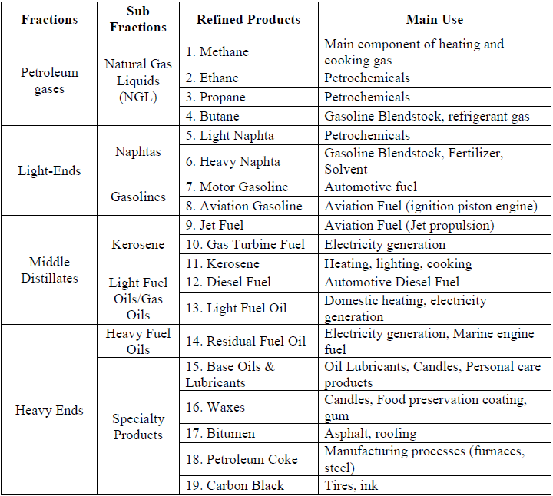

*المنتجات المكررة بالكثافة*  [14]

**3.2. مصافي النفط في لبنان – قطاع التكرير**

في عام 1981 ، بلغت طاقة التكرير في لبنان 47500 برميل في اليوم من خلال مصفاتين ، واحدة في الزهراني ، صيدا ، تدعى Medreco نسبة إلى شركة التكرير المتوسطية ، والأخرى في طرابلس ، منشآت طرابلس للنفط (TOI) ، التي تلقت اسمها من قرار وزاري. في يوليو 1977.

**1.3.2. مصفاة الزهراني (مدركو)**

تم بناء Medreco في عام 1955 ، وتم إطعامه من خلال خط أنابيب ترانس أرابيان العربي (Tapline) 30-31 بوصة ، وهو أكبر خط أنابيب في ذلك الوقت ، يمتد من القيصومة في المملكة العربية السعودية إلى الزهراني (الملحق 1). مع توزيع 6 محطات ضخ بطول 1720 كيلومترًا ، كان لدى شركة تابلاين إنتاجية قصوى تبلغ 300 ألف برميل في اليوم من النفط الخام السعودي ، مما استوعب بسهولة قدرة تكرير شركة مدريكو التي تبلغ 17500 برميل في اليوم (Iskandar & Baroudi ، 1984) وسمح بتصدير الباقي إلى أوروبا في الغالب والعالم الغربي بشكل عام (Tapline: قصة أكبر خط أنابيب نفط في العالم ، 1951). على الرغم من تلقي لبنان حوالي 2 مليون دولار سنويًا في العبور في أوائل السبعينيات ، فقد وجدت البلاد مديونة لشركة تابلاين عدة مرات. تم إيقاف الضخ تباعًا في 1975 و 1981 بسبب عدم قدرة البلاد على سداد ديونها ، الأمر الذي دعا إلى تدخل الحكومة السعودية. تعرضت المصفاة نفسها لأضرار جسيمة في يونيو 1981 و 1982 من الهجمات الإسرائيلية. لم يتم استئناف الضخ عبر Tapline أبدًا بعد ذلك واضطر Medreco إلى تلبية متطلباته من الخام من خلال شحنات ناقلات من المملكة العربية السعودية وتركيا اعتبارًا من عام 1986 فصاعدًا. في نوفمبر 1989 ، أوقفت المصفاة عملياتها وتحولت إلى مزرعة صهاريج للمنتجات البترولية (اسكندر وبارودي ، 1984).

**2.3.2. مصفاة طرابلس (منشآت نفط طرابلس)**

في عام 1931 ، قررت شركة نفط العراق (IPC) بناء خط أنابيب من حقولها النفطية في كركوك إلى طرابلس من أجل تصدير نفطها الخام إلى أوروبا والعالم الغربي بشكل عام. بدأ البناء في عام 1932 واكتمل في عام 1934 بطول 844 كم و 12 بوصة ، وبحد أقصى 45000 برميل في اليوم ، ومعدل تدفق أقصى يبلغ 26000 (حمدان ، 2003 ؛ نجار ، 1987). مطلوب أربع محطات ضخ في العراق وثلاث محطات أخرى في سوريا للحفاظ على التدفق. توقف الضخ في عام 1940 مع استسلام الحكومة الفرنسية للألمان. قررت القوات الفرنسية في لبنان بناء مصفاة للاستفادة من النفط الخام الموجود تحت تصرفها. تم الانتهاء من المصفاة في عام 1941 ، وكانت مجرد وحدة تقطير مصممة لمعالجة النفط الخام كركوك 36 درجة API لخدمة قوات "فرنسا الحرة" (أنور ، 1987). في عام 1942 ، سيطرت شركة IPC ، التي كانت تسيطر عليها المصالح البريطانية والهولندية والأمريكية والفرنسية ، على المصفاة وأعطتها اسم مصفاة طرابلس. شهد عام 1950 توسعة المصفاة لتنتج 500 ألف طن في السنة (نجار 1987). تم إنشاء أنبوبي تغذية متوازيين إضافيين بقطر 16 و 30 بوصة في عام 1949 و 1960 على التوالي ، تبلغ سعة كل منهما 58000 برميل في اليوم و 320.000 برميل في اليوم على التوالي (حمدان ، 2003). كانت مصفاة طرابلس تفي باحتياجات كل من لبنان وسوريا حتى عام 1953 ، عندما قامت شركة نفط العراق ببناء مصفاة أخرى في بانياس - سوريا ، متصلة بكركوك بـ 32 خط أنابيب ، مما سمح للمصفاة اللبنانية ببدء تصدير بعض منتجاتها. على خطى العراق مع شركة النفط العراقية ، أممت الحكومة اللبنانية المصفاة عام 1973 ، وأعادت تسميتها إلى منشآت طرابلس النفطية (اسكندر وبارودي ، 1984). في ذلك الوقت ، كانت المصفاة ، بسعة 35 ألف برميل في اليوم ، تعمل بسرعة 30 ألف برميل في اليوم مع وحدتي تقطير جوي ، ووحدة تقطير فراغية ، ووحدة إصلاح واحدة ، ووحدة تكسير ، ووحدة معالجة الكيروسين ، ووحدة الأسفلت. أدت الخلافات بين العراق وسوريا في مارس 1976 إلى وقف تدفق الخام إلى كل من بانياس وتوي ، الأمر الذي استلزم استخدام الخام من الزهراني تابلين وكذلك من خلال الشحنات من المملكة العربية السعودية (اسكند وبارودي ، 1984). تم استئناف الضخ في عام 1981 لفترة قصيرة عندما قامت سوريا في عام 1982 بإغلاقه مرة أخرى ، مما تطلب هذه المرة شحنات النفط الخام العراقي من ميناء اسكندرون في تركيا ، بمعدل 33750 برميل في اليوم. في عام 1983 ، عانت المصفاة من أضرار جسيمة في الحرب ، مما أدى إلى انخفاض طاقتها لتصل إلى 17000 برميل في اليوم في عام 1989 (حمدان ، 2003). في العام نفسه ، توقفت العمليات لمدة عام ونصف ، وبعد ذلك استأنفت المصفاة عملياتها عند 21000 برميل في اليوم حتى يونيو 1992 عندما تم إغلاقها إلى الأبد. منذ ذلك الحين ، يتم استخدام المصفاة لأغراض التخزين فقط. قبل إغلاق المصفاة ، كان لديها مزيج الإنتاج الأمثل على النحو التالي:

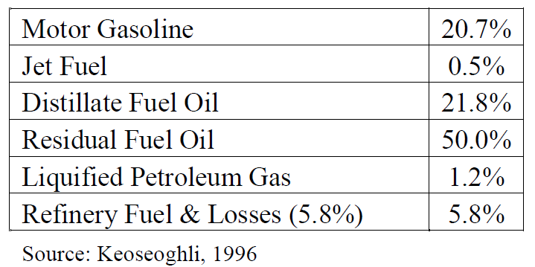

*مزيج إنتاج مصفاة TOI*

**3.3.2. الاستراتيجية البترولية الحالية في لبنان**

حتى عام 1988 ، حافظت الحكومة اللبنانية على احتكار القطاع النفطي ، للاستيراد والتخزين. ومنذ ذلك الحين ، قامت بترخيص 11 شركة خاصة لاستيراد وتخزين وتوزيع المنتجات البترولية (طنوس ، 2010). يوجد حاليًا 14 شركة خاصة مسجلة مرخصة لاستيراد وتخزين المنتجات البترولية ، والتي شكلت في عام 2007 رابطة الشركات المستوردة للنفط (APIC). كما أوضح الشيخ بهيج أبو حمزة الرئيس الحالي لأيبك ، خلال مقابلة أجريت في 24 أكتوبر 2012 ، فإن الشركات الـ 14 المسجلة إلى جانب وزارة الطاقة والمياه هي الكيان الوحيد الذي يستورد ويخزن المنتجات البترولية. المنتجات المستوردة من قبل الوزارة تفي باحتياجات شركة كهرباء لبنان وكذلك بعض متطلبات السوق المحلية. في هذا الصدد ، تحتكر الوزارة استيراد الديزل عالي الكبريت ، المعروف أيضًا بالديزل الأحمر ، والذي يستخدم لتمويل الأجور في منشآتي طرابلس والزهراني الحاليين ، على الرغم من أن المنتجات البترولية عالية الكبريت غير قانونية رسميًا في لبنان. وتجدر الإشارة أيضًا إلى أن معظم المنتجات المكررة يتم استيرادها عن طريق البحر من أوروبا ، ومعظمها مصافي في إيطاليا وفرنسا.

من حيث التسعير ، تقوم وزارة الطاقة والمياه بتنظيم الأسعار وتحديد التكلفة الأساسية للمنتجات المكررة على أساس أسبوعي لتساوي متوسط ​​أسعار الأسابيع الأربعة السابقة كما تم نشره رسميًا من قبل بلاتس ، وهي منظمة خاصة لقياس منتجات الطاقة في جميع أنحاء العالم. يشمل سعر التجزئة النهائي التكلفة الأساسية والإعانة (أحيانًا) والرسوم الجمركية وحصة الشركة الموزعة والنقل وعمولة تجار التجزئة وضريبة القيمة المضافة. كانت المعدلات هي نفسها منذ عام 2000. فيما يلي تفصيل لعينة تسعير منتجات الوقود السائل:

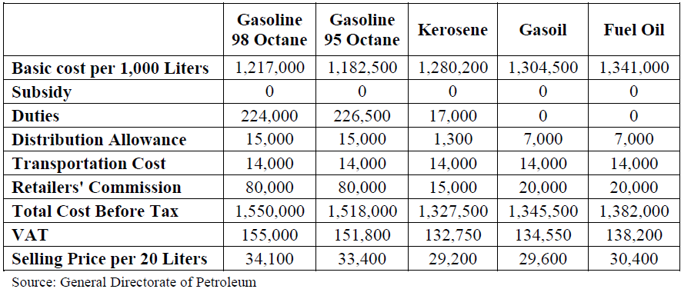

*تفاصيل أسعار المنتجات البترولية (بالليرة اللبنانية بتاريخ 9-11-2011)*

لقطاع النفط في لبنان نصيبه في النفقات الحكومية أيضًا ، حيث خصصت الحكومة 37.5 مليار ليرة لبنانية (حوالي 25 مليون دولار) لعام 2012 لإعادة تأهيل خزانات التخزين في منشآت طرابلس (تعميم وزارة المالية ، 2012). تشكل آفاق النفط والغاز الأخيرة في حوض شرق البحر المتوسط ​​نقطة تحول رئيسية في قطاع البترول. تتنبأ التقديرات الأولية بـ 1.7 مليون برميل من النفط القابل للاستخراج و 122،378 مليار قدم مكعب من الغاز الطبيعي (شينك ، كيرشباوم ، تشاربنتير ، كليت ، براونفيلد ، بيتمان ، كوك ، وتينيسون ، 2010). في 7 تشرين الثاني 2012 ، عيّنت الحكومة اللبنانية 6 أعضاء في إدارة قطاع النفط (صحيفة السفير ، 8 تشرين الثاني 2012) ، وبذلك أكملت الخطوة النهائية في بناء الإطار القانوني قبل مرحلة المناقصة للاستكشاف. وحفر موارد النفط والغاز ، كما أوضح الوزير جبران باسيل خلال معرض LIPE 2012 (معرض النفط اللبناني الدولي ، 2012). مع الأخذ في الاعتبار أن وجود احتياطيات بترولية بكميات وصفات مربحة اقتصاديًا لن يتم تأكيده حتى يتم حفر بئر الاستكشاف الأول ، يعتقد الخبراء في الصناعة أنه في أفضل السيناريوهات ، يلزم حوالي 10 سنوات حتى ينتج لبنان أول برميل نفط (بو عزيز 2012).

**4.2. الطلب على منتجات البترول**

سيتم عرض الطلب على المنتجات البترولية في لبنان في هذا القسم ، مقسمًا إلى أنواع الوقود الرئيسية الخمسة ، والتي تشكل معًا ما يقرب من 99 ٪ من إجمالي الاستهلاك. وهي بنزين المحركات ، والوقود النفاث ، وزيت الوقود المقطر ، وزيت الوقود المتبقي ، والغازات البترولية المسالة (LPG). تم جمع البيانات الواردة هنا من البيانات المسترجعة من إدارة معلومات الطاقة الأمريكية (EIA) ، والإدارة المركزية للإحصاء (CAS) - لبنان ، والمديرية العامة للبترول.

**1.4.2. محرك البنزين**

موتور البنزين هو مزيج معقد من الهيدروكربونات المتطايرة الممزوجة لتكوين وقود مناسب لمحركات الإشعال بالشرر (EIA، 2013). إنه الوقود رقم واحد لمعظم مركبات النقل في لبنان ، وعادة ما يتوفر في تصنيف 2 أوكتان ، 98 أوكتان و 95 أوكتان. يبلغ عدد سكانها 4.26 ملايين (البنك الدولي ، 2013) و 1.85 مليون مركبة على الطريق (كتاب حقائق وكالة المخابرات المركزية ، 2013).

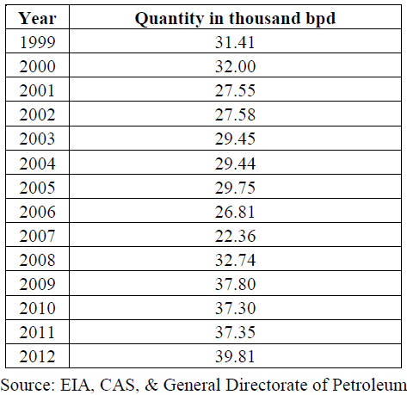

*الطلب على البنزين*

في حين لا يوجد بديل حقيقي للبنزين في لبنان خاصة عن السيارات الخاصة ، ومن المتوقع أن يزداد الطلب مع عدد السيارات ، إلا أنه يتسم بالمرونة السعرية ، حيث تؤثر الزيادة في سعر البنزين سلبًا على الاستهلاك. إلى جانب التقلبات الشديدة في أسعار النفط العالمية ، يمكن أن يفسر هذا الاتجاه غير المستقر في استهلاك البنزين ، والذي يبلغ في المتوسط ​​حوالي 31.5 ألف برميل في اليوم من الأعوام 1999 حتى 2012.

**2.4.2. وقود الطائرات**

يستخدم وقود الطائرات في صناعة الطيران ، وخاصة الطائرات التي تنتمي إلى شركات الطيران أو الطائرات الخاصة. نظرًا لأن المكون الرئيسي هو الكيروسين ، يتم استخدام كلا المصطلحين لوصف نفس المنتج. مع عدم وجود منتج بديل آخر ، يبدو أن استهلاك الوقود النفاث أو الكيروسين ينمو بثبات كما هو متوقع ، باستثناء عام 2006.

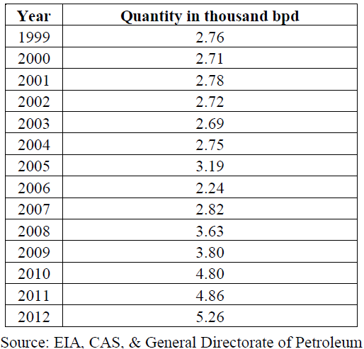

*الطلب على وقود الطائرات*

لفهم هذا السلوك بشكل أفضل ، تظهر مؤامرة كل من الاستهلاك وحركات الطائرات السنوية في مطار رفيق الحريري الدولي في الرسم البياني أدناه ، حيث يتبين أن عامل الارتباط بين المتغيرين مرتفع بنسبة 95٪. يوضح الانخفاض في حركة الطائرات في عام 2006 استهلاك الوقود النفاث في نفس العام. التفسير الواضح لذلك هو حرب صيف 2006 ضد إسرائيل عندما تم إغلاق المطار بقوة.

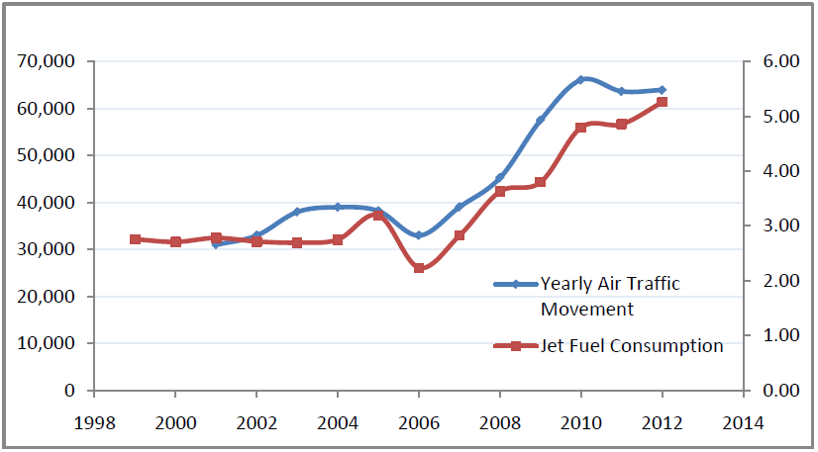

الطلب على الوقود النفاث (بالألف برميل في اليوم) مقابل حركة النقل الجوي السنوية في RHIA يظهر عامل ارتباط بنسبة 95٪ بين المتغيرين

**3.4.2. زيت الوقود المقطر**

زيت الوقود المقطر هو تصنيف عام لواحد من الأجزاء البترولية المنتجة في عمليات التقطير التقليدية ، وينقسم أيضًا إلى 3 أنواع (رقم 1 ، 2 ، 4) من وقود الديزل وزيوت الوقود لكل منهما (EIA ، 2013). يحتوي زيت الوقود رقم 2 ، المعروف بالديزل الأحمر ، على نسبة عالية من الكبريت ويستخدم لأغراض التدفئة. يستخدم زيت الديزل رقم 2 في الغالب كوقود لمحركات الديزل في المركبات والملاحة ومولدات الطاقة الصغيرة. المكونان المذكوران أعلاه هما أكثر المنتجات صلة بالسوق اللبنانية ، والمعروفة معًا باسم Gasoil (التسمية الأوروبية والآسيوية).

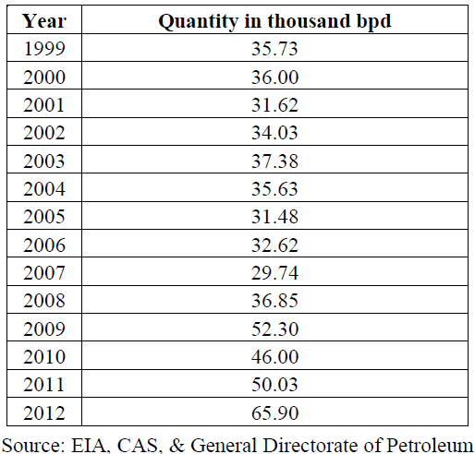

*الطلب على زيت الوقود المقطر*

**4.4.2. زيت الوقود المتبقي**

زيت الوقود المتبقي هو التصنيف العام للزيوت الثقيلة ، والمعروفة باسم زيوت الوقود رقم 5 ورقم 6 ، والتي تستخدم في الغالب لإنتاج الطاقة الكهربائية مثل محطات توليد الطاقة وكذلك التطبيقات الصناعية الأخرى (EIA ، 2013) . في لبنان ، تُعرف زيوت الوقود المتبقية ببساطة باسم زيت الوقود ، وتستخدمه شركة كهرباء لبنان لتوليد الكهرباء ، وقطاع النقل البحري كوقود للسفن ، وفي صناعات البناء والتصنيع.

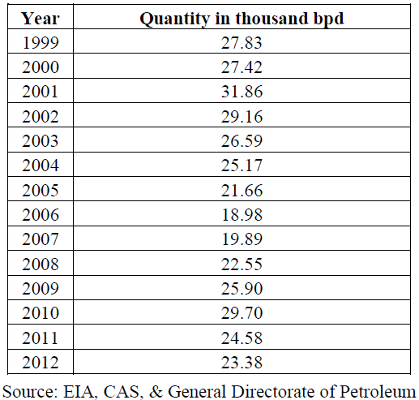

*الطلب على زيت الوقود المتبقي*

**5.4.2. غاز البترول المسال (LPG)**

غاز البترول المسال ، أو غاز البترول المسال ، عبارة عن غازات مجزأة من المصفاة ، وتشمل غازات مثل الإيثان والبروبان والبيوتان وغيرها (EIA ، 2013). في لبنان ، يستخدم القطاع السكني أكثر من 75٪ من استهلاك غاز البترول المسال ، وبالتالي يرتبط ارتباطًا وثيقًا بعدد الأسر (سليمان ، 1972).

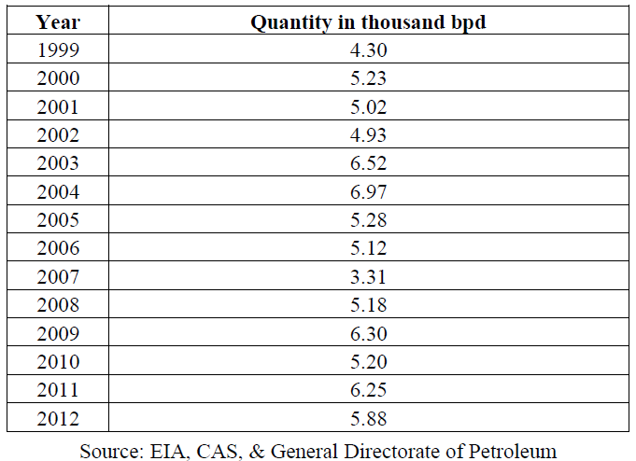

*الطلب على غاز البترول المسال*

**6.4.2. اتجاه إجمالي استهلاك الطاقة**

وجد أن إجمالي الطاقة المستهلكة يرتبط ارتباطًا وثيقًا بإجمالي الناتج المحلي للفرد (Ramashandra، 2006. تم رسم النتائج مقابل الناتج المحلي الإجمالي الحقيقي للفرد في لبنان (البنك الدولي ، 2013) كما هو موضح في الشكل أدناه:

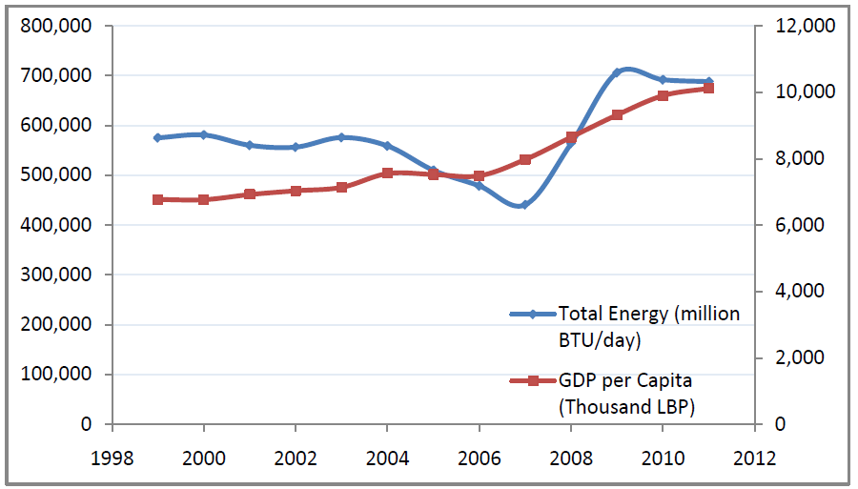

*إجمالي استهلاك الطاقة مقابل نصيب الفرد من الناتج المحلي الإجمالي ، مع إظهار ارتباط يساوي 66٪*

**5.2. الطلب التنبئي لمنتجات البترول**

يتم استخدام تحليل السلاسل الزمنية في دراستنا للتنبؤ بالطلب على المنتجات البترولية المختلفة للسنوات القادمة من عام 2013 إلى عام 2035. وهي الفترة المطلوبة لبناء مصفاة جديدة من بداية التصميم إلى إنتاج يقدر أول برميل من المنتج البترولي بـ 3 سنوات ، ويعتبر عمر النبات 20 عامًا.

**1.5.2. البنزين للسيارات**

يتم احتساب الطلب المتوقع للسنوات 2013 حتى 2035 وتظهر النتائج في الجدول أدناه:

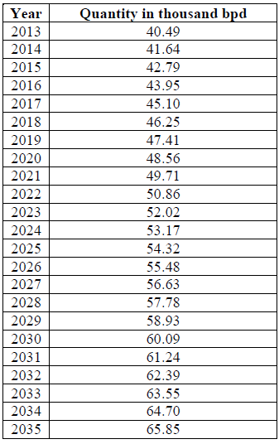

*توقعات الطلب على البنزين*

**2.5.2. وقود الطائرات**

يرتبط استهلاك الوقود النفاث ، أو الكيروسين ، بشكل مباشر بالنشاط في مطار رفيق الحريري الدولي لأنه يستخدم بشكل أساسي كوقود للطائرات.

يتم احتساب الطلب المتوقع للسنوات 2013 حتى 2035 وتظهر النتائج في الجدول أدناه:

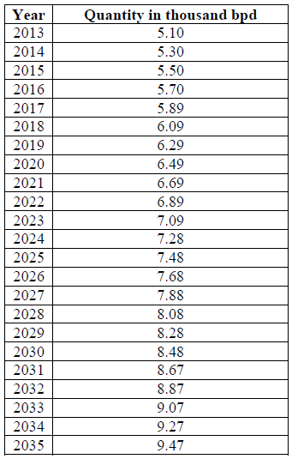

*توقعات الطلب على وقود الطائرات*

**3.5.2. زيت الوقود المقطر**

يتم احتساب الطلب المتوقع على زيت الوقود المقطر ، أو Gasoil للسنوات 2013 حتى 2035 وتظهر النتائج في الجدول أدناه:

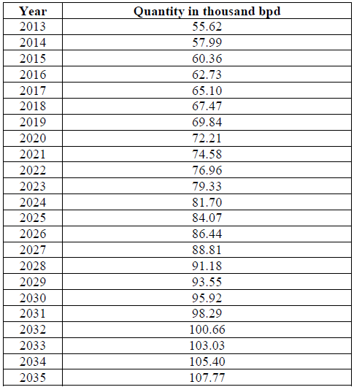

*توقعات الطلب على زيت الوقود المقطر*

**4.5.2. زيت الوقود المتبقي**

يتم احتساب الطلب المتوقع للسنوات 2013 حتى 2035 وتظهر النتائج في الجدول أدناه:

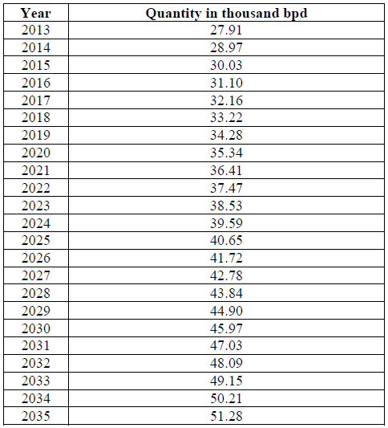

*توقعات الطلب على زيت الوقود المتبقي*

**5.5.2. غاز البترول المسال (LPG)**

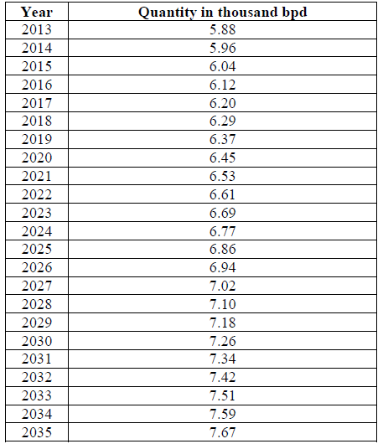

*توقعات الطلب على غاز البترول المسال*

**6.2. مقترح لمصفاة نفط جديدة وتصميم وتكاليف**

في تصميم مصفاة النفط الجديدة ، فإن العامل الرئيسي الذي سنأخذه في الاعتبار هو معدل الإنتاج والمزيج المطلوب الذي سيحدد الحجم المطلوب من النفط الخام المدخل ، وحجم المصفاة ، وأخيرًا التكاليف والإيرادات المتضمنة المرتبطة بهذه مشروع. بالطبع تلعب العديد من العوامل الأخرى دورًا رئيسيًا في تصميم مصفاة جديدة ، مثل تعقيد المصفاة ، والمواد الأولية المتاحة ، وخصائص المزج ، والمرافق الجانبية ، وطرق التحسين المطبقة في التكرير ، والعوامل الخارجية مثل الطقس. ومع ذلك ، سيكون تحليلنا من النوع العام الذي سيحاول بطبيعته دمج كل هذه العوامل من أجل البساطة.

في هذا الفصل ، سنناقش متطلبات التصميم الرئيسية المذكورة أعلاه ، والتكاليف المرتبطة بها ، وبشكل رئيسي تكلفة رأس المال وتكاليف التشغيل ورأس المال العامل. لن يتم النظر في تكلفة الأرض في دراستنا لأن الأرض مملوكة بالفعل للحكومة ونعمل من منظور تدريجي إلى الوضع الحالي. وبعبارة أخرى ، سيتم اعتبار تكلفة الأرض على أنها تكلفة غارقة. سيحدد الطلب المتوقع متطلبات التصميم من حيث طاقة التكرير. سيتم استخدام هذا بدوره لتقدير التكاليف الرأسمالية وكذلك التكاليف الثابتة والمتغيرة. كما هو موضح في المقدمة ، ينظر مشروعنا في بناء مصفاة جديدة كاملة بدلاً من إعادة تأهيل وتوسيع المرفق الحالي. لقد اعتبرنا أن هذا هو الحل الأكثر اقتصادا منذ أن كانت TOI خارج الخدمة لأكثر من 20 عاما ، وهو متوسط ​​عمر المصفاة (جونز وبوجادو ، 2006). إن محاولة إصلاح السفن الحالية ، ستكون الآلات الدوارة وخطوط الأنابيب أكثر تكلفة خاصة أنها تشكل تقنية قديمة عمرها 50 عامًا.

**1.6.2. إستراتيجية الإنتاج المطلوبة**

نظرًا لأن عمر المشروع يعتبر عشرين عامًا ويعتبر بناء المنشأة لمدة 3 سنوات ، فسيتم تصميم المصفاة بقدرة على تلبية الطلب للسنوات الثلاث والعشرين القادمة حتى عام 2035. وفقًا لتحليل التوقعات أجرى الفصل الخامس الطلب على المنتجات البترولية الرئيسية الخمس في لبنان لعام 2035 على النحو التالي:

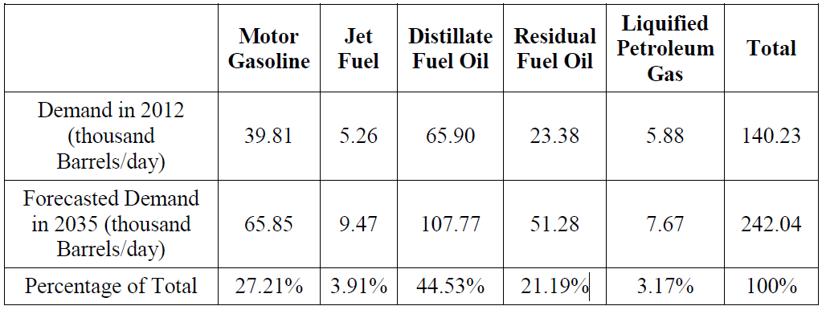

*انهيار الطلب الفعلي في عام 2012 مقابل الطلب المتوقع للمنتجات البترولية في عام 2035*

يبلغ إجمالي الطلب المجمع على المنتجات الرئيسية الخمسة لعام 2035 242.04 ألف برميل يوميًا ، مما يدل على زيادة سنوية بنسبة 3.6٪ في إجمالي الاستهلاك فيما يتعلق بسنة الأساس 2012. عند حساب حجم النفط الخام المطلوب لتنقية هذا المبلغ من المنتجات ، يجب أن تؤخذ في الاعتبار ثلاثة عوامل: مكاسب المصفاة ، وخسائر المصفاة واستهلاك الطاقة ، ومزيج المنتج الفعلي للمصفاة.

1. تعديل مكاسب المصفاة

مكسب المصفاة هو النسبة المئوية للزيادة في حجم المنتج المكرر فيما يتعلق بحجم المواد الخام الناتجة عن التغيرات في الكثافة طوال عملية التكرير. يعتبر هذا 4 ٪ في المتوسط ​​(Downery ، 2009).

2. تعديل خسائر المصافي واستهلاك الطاقة

في مصافي النفط اليوم ، تبلغ حصة النفط الخام المستخدم لتوليد الطاقة والخسارة في حدود 4٪ إلى 8٪ ، اعتمادًا على مستوى تعقيد المصفاة (Ocic ، 2005). في دراستنا ، سننظر في 5.8 ٪ ، والتي كانت خاصية TOI في وقت التشغيل.

3. مزيج منتجات المصفاة

يملي مزيج منتجات المصافي أجزاء من المنتجات المكررة لكل نوع. وهي من خصائص المصفاة التي تعتمد على تكوين المصفاة ، ونوع المواد الأولية أو مقايسة النفط الخام ، والعوامل الخارجية التي يمكن أن تؤثر على العمليات الكيميائية والفيزيائية ، مثل درجة الحرارة والرطوبة. في دراستنا ، سنستخدم مزيج المنتج من TOI في وقت التشغيل. المبرر الرئيسي وراء هذا الافتراض هو أن النفط الخام في المصفاة الجديدة سيأتي على الأرجح من نفس آبار النفط في العراق أو المملكة العربية السعودية.

بعد تعديل مكاسب المصفاة واستهلاك وخسائر الوقود ، نحصل على تحليل الطلب التالي وتصميم مزيج الإنتاج:

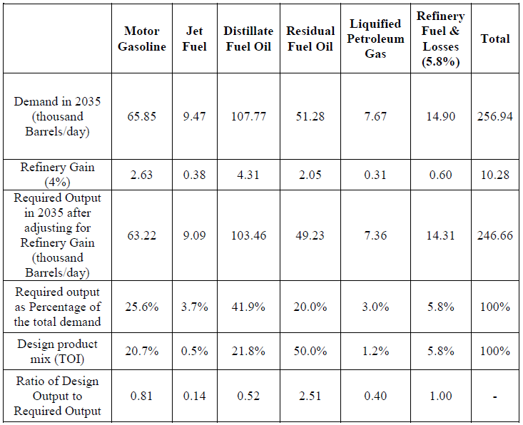

*تحليل الطلب ومزيج الإنتاج بعد تعديل مكاسب المصفاة والوقود والخسائر*

بالنظر إلى التفصيل أعلاه ، نلاحظ أولاً أن الطلب هو الأعلى من حيث الحجم بالنسبة لزيت الوقود المقطر بنسبة 41.9٪ ، وأدنى غاز البترول المسال بنسبة 3.0٪. نظرًا لأن معدل المزيج المطلوب الذي يمليه الطلب ومزيج منتج تصميم المصفاة مختلفان ، فإن استراتيجية إنتاج المصفاة هي التي ستحدد ما إذا كان لدينا فائض أو نقص في منتجات بترولية محددة ، فيما يتعلق بالطلب المحلي. في هذا الجانب ، بالنظر إلى "نسبة مخرجات التصميم إلى المخرجات المطلوبة" ، نجد أن عنق الزجاجة في هذه المصفاة سوف يلبي الطلب على وقود الطائرات الذي يبلغ أدنى مستوى له عند 0.14 ، في حين أن الطلب على زيت الوقود المتبقي سيكون تلقائيًا راضية بنسبة 2.51. لقد اخترنا تلبية الطلب على المنتج الذي يحتوي على أكبر حجم للطلب وهو زيت الوقود المقطر. في هذه الحالة ، سيتعين على المصفاة معالجة 246.66 ألف برميل في اليوم مقسومة على 0.52 ، وهي نسبة "التصميم إلى المطلوب" لزيت الوقود المقطر ، مما ينتج عنه 474.6 ألف برميل من النفط الخام يوميًا. ستستلزم استراتيجية الإنتاج هذه وجود فائض في بنزين السيارات وزيت الوقود المتبقي ليتم بيعه إلى السوق الخارجي ، ونقص في وقود الطائرات وغاز البترول المسال الذي يجب تغطيته من خلال الاستيراد المباشر ، على النحو التالي:

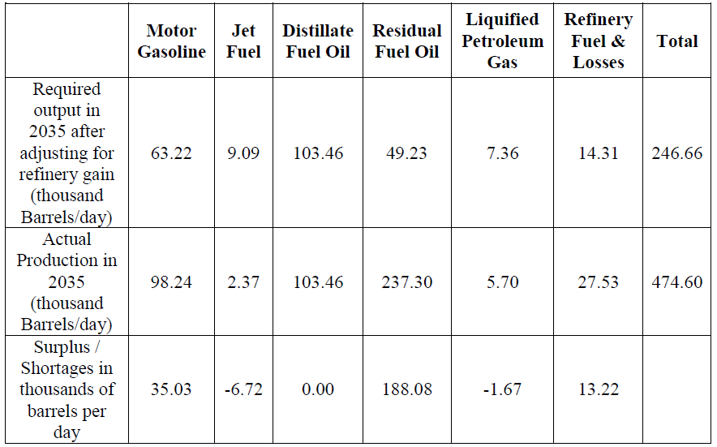

*إستراتيجية إنتاج مصفاة النفط الجديدة والفوائض والنقص الناتج في المنتجات البترولية المختلفة*

**2.6.2. التكلفة الرأسمالية**

في عام 2007 ، قدر وزير الطاقة القطري الشيخ عبد الله بن حمد العطية تكلفة مصفاة 200 ألف برميل في اليوم في لبنان بحد أقصى 2 مليار دولار أمريكي (بيزنس إنتليجنس الشرق الأوسط ، 8 أكتوبر 2007). من خلال تطبيق صيغة تقدير عامل السعة ، نحصل على تكلفة رأسمالية تبلغ 3.359 مليار دولار أمريكي لمصفاة جديدة بسعة 474.600 برميل في اليوم

**3.6.2. التكاليف الثابتة**

1. تكاليف الإهلاك

سيتم تطبيق الإهلاك على التكلفة الأولية لجميع الآلات والمعدات ، المقدرة بـ 67٪ من التكلفة الإجمالية لرأس المال للمصفاة (جونز وبوجادو ، 2006) أو 2.25 مليار دولار أمريكي. مع عمر نباتي يبلغ 20 عامًا ، سيتم اعتبار الاستهلاك السنوي للخط المستقيم بنسبة 5 ٪ عند 112.53 مليون دولار أمريكي سنويًا.

2. تكاليف الصيانة

تقدر تكاليف الصيانة بنسبة 7٪ من تكلفة رأس المال سنويًا (Keoseoghli ، 1996 ، أو 157.54 مليون دولار أمريكي سنويًا.

3. الأجور والتكاليف الإدارية

توظف المصفاة النموذجية 500 إلى 750 شخصًا ، 25٪ منهم من المهندسين ، و 50٪ من العاملين ، والباقي من العمالة (Hsu & Robinson، 2006). بالنسبة لمصفاة 474،600 برميل في اليوم ، والتي نعتبرها سعة متوسطة الحجم ، فسوف نفترض 625 موظفًا براتب شهري يبلغ 2500 دولار و 2000 دولار و 800 دولار للمهندسين والمشغلين والعمال على التوالي. وبالتالي ستبلغ تكلفة الأجر السنوي 13.69 مليون دولار أمريكي. يذكر أن المصفاة القديمة كانت توظف 395 عاملاً وقت التشغيل (حمدان 2003).

4. تكاليف التأمين:

سيتم احتساب تكلفة تأمين ثابتة بنسبة 5٪ من تكلفة رأس المال على أنها تمثل مخاطر سياسية ، تصل إلى 167.9 مليون دولار أمريكي سنويًا طوال فترة المشروع.

تصل التكاليف الثابتة المذكورة أعلاه ، بما في ذلك الاستهلاك والصيانة والأجور والتأمين إلى 451.7 مليون دولار أمريكي سنويًا.

**4.6.2. تكاليف التشغيل المتغيرة**

تقلبت أسعار النفط الخام بشكل كبير خلال العقد الماضي ، مما أظهر حساسية عالية للظروف الاقتصادية العالمية وكذلك الصراعات في مناطق الإنتاج مثل العراق وليبيا. في دراستنا ، سننظر في F.O.B. تكلفة خام البصرة الخفيف في سبتمبر 2012 بسعر 97.96 دولار أمريكي (EIA، 2013). تقدر تكلفة الشحن بما في ذلك تكاليف التأمين حول العالم بمبلغ 2 دولار أمريكي للبرميل أو أقل (Van Vactor، 2010). تكاليف المعالجة ، التي تتكون من تكاليف المواد الكيميائية والمواد الاستهلاكية الأخرى اللازمة لعمليات التكرير ، سيتم اعتبارها بسعر 3 دولارات للبرميل ، وهو رقم متحفظ للغاية (حمدان ، 2003). يؤدي الجمع بين F.O.B. والشحن وتكاليف المعالجة إلى تكلفة المصفاة 102.96 دولارًا أمريكيًا للبرميل والتي سيتم استخدامها في تحليلنا.

**5.6.2. رأس المال العامل**

يمثل رأس المال العامل مبلغ الرصيد النقدي المتاح ، والذي سيكون مطلوبًا في بداية العمليات بسبب عدم التوافق بين التدفقات النقدية الداخلة والتدفقات النقدية الخارجة (روس ، ويسترفيلد ، جافي ، والأردن ، 2009). سنفترض أن رأس المال العامل سيتعين عليه تغطية الأجور ونفقات المعالجة للشهر الأول من تشغيل المصفاة على النحو التالي:

- أجور شهر واحد تقدر بـ 1.14 مليون دولار.

- مصاريف معالجة بقيمة 31 مليون دولار أمريكي تتعلق بمعالجة حوالي 380.000 برميل في اليوم.

في وقت لاحق ، سننظر في رأس المال العامل المطلوب 33 مليون دولار أمريكي للسنة الأولى.

**7.2. عوائد المشروع**

ستنشأ عائدات المشروع من بيع المنتجات البترولية المكررة. ومن ثم فهي تساوي ناتج المنتجات بالبرميل سنويًا مضروبًا في سعر كل منتج ، على افتراض أن أي فائض يباع للسوق الخارجي.

**1.7.2. تسعير المنتجات البترولية**

سوف تفترض دراستنا أسعارًا ثابتة لكل من الإيرادات والتكاليف ، مما يلغي الحاجة إلى مراعاة آثار التضخم وتقلبات الأسعار. استخدمنا في الفصل السادس أسعار النفط الخام لشهر سبتمبر أثناء حساب التكاليف المتغيرة. نظرًا لطبيعة سلسلة التوريد ، فإن أسعار المنتجات البترولية متخلفة عمومًا عن أسعار النفط الخام. على هذا النحو ، سوف نستخدم أسعار نوفمبر للمنتجات المكررة. يوضح الجدول أدناه أسعار المنتجات البترولية المختلفة كما حددتها وزارة الطاقة والمياه ، المديرية العامة للبترول ، في 6 نوفمبر 2012 (المراسيم 404 و 405 و 406). تم استخدام سعر صرف قدره 1،505 ليرة لبنانية لكل دولار أمريكي.

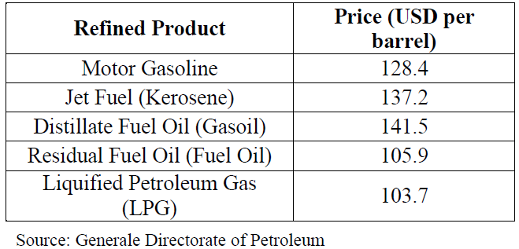

*التكلفة الأساسية للمنتجات البترولية بالدولار الأمريكي اعتبارًا من 6 نوفمبر 2012*

تمثل الأسعار المذكورة أعلاه التكلفة المادية للمنتج ، والتي لا تشمل الرسوم والنقل والبدلات والعمولات والضرائب. في دراستنا ، قمنا بدمج نوعي البنزين 95 و 98 أوكتان معًا. وبالتالي ، فإن سعر بنزين المحرك المذكور أعلاه هو متوسط ​​مرجح للسعرين الفرديين استنادًا إلى نسب واردات الوقودين ، حيث يبلغ حجم واردات 95 أوكتان تقريبًا ست مرات تقريبًا من 98 أوكتان.

**2.7.2. مستويات إنتاج المنتجات البترولية**

كما هو محسوب في الفصل السابق ، ستكون المصفاة الجديدة قادرة على معالجة 474.6 ألف برميل في اليوم ، مع توزيع الناتج كما هو موضح في الجدول أدناه

عند حساب المخرجات السنوية ، سنفترض أن 330 يوم تشغيل سنويًا لإغلاق الصيانة الدورية بالإضافة إلى الإغلاق القسري غير المتوقع. خلال السنوات الثلاث الأولى من التصميم والبناء ، يكون الناتج صفرًا. علاوة على ذلك ، سننظر في كفاءة التكرير بنسبة 80 ٪ خلال السنة الأولى من التشغيل ، و 90 ٪ للسنة الثانية ، والقدرة الكاملة من السنة الثالثة فصاعدًا. مع أخذ كل ما سبق في الاعتبار ، نحصل على جدول الإنتاج التالي:

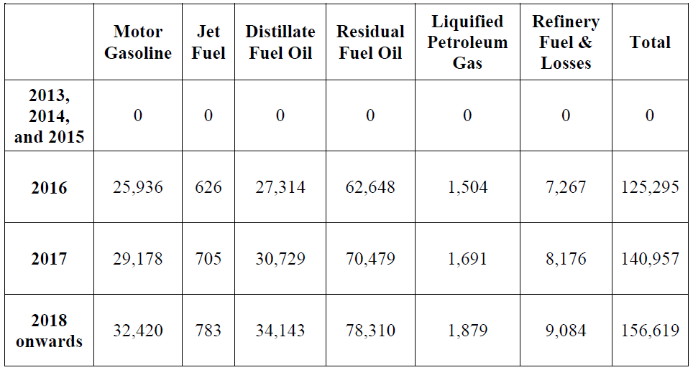

*الإنتاج السنوي للمصفاة لكل منتج بترولي بآلاف البراميل*

وتجدر الإشارة إلى أن المصفاة ستكون قادرة على إنتاج المزيد من المنتجات البترولية مثل الأسفلت والبلاستيك والشمع ومواد التشحيم والبتروكيماويات الأخرى ، ولكن تركيزنا الرئيسي على المنتجات الرئيسية الخمسة المذكورة أعلاه.

**3.7.2. تيارات الإيرادات**

يمكن الآن حساب تدفق الإيرادات من بيع المنتجات البترولية عن طريق ضرب الإنتاج السنوي لكل منتج في سعره. يوضح الجدول التالي الإيرادات طوال فترة المشروع:

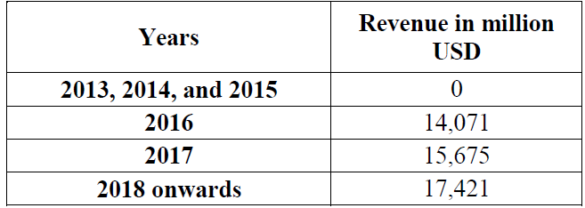

*الجدول 7.3: تدفق الإيرادات في السنة (بالمليون دولار أمريكي)*

# المراجع

[1] <http://wikimapia.org/6036088/Tripoli-Oil-Installations-TOIL>

[2] [www.geoexpro.com](http://www.geoexpro.com)

[3] Lebanese Oil Installations. 2016. [www.leboilinst.com](http://www.leboilinst.com)

[4] Personal communication with Mr. Karim Osseiran at the Ministry of Energy and Water on 10 September 2015.

[5] Lebanese Oil Installations. 2016. <http://www.leboilinst.com>

[6] Personal communication with Mr. Karim Osseiran at the Ministry of Energy and Water on 10 September 2015

[7] *Sources: Bassil, Gebran. “Policy Paper for the Electricity Sector”. June 2010*

[8] *MoE, 2010, State of the Environment Report*

[9] *EDL website,* [*www.edl.gov.lb*](http://www.edl.gov.lb)*, Personal communication with Mr. Karim Osseiran at the MoEW on 10 September 2015*

[10] Personal communication with Mr. Karim Osseiran at the Ministry of Energy and Water on 10 September 2015

[11] <http://www.databank.com.lb/docs/tripoli%20oil%20installations%201998.pdf>

[12] مؤسسة كهرباء لبنان- منشآت المؤسسة

[13] <https://www.refinerymaps.com/Lebanon.html>

[14] Downey, 2009